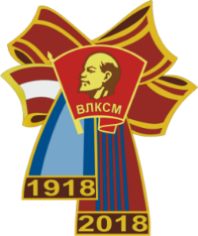
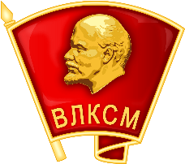
ДОРОГИЕ ДРУЗЬЯ, ТОВАРИЩИ, КОЛЛЕГИ , ЗЕМЛЯКИ, ЕДИНОМЫШЛЕННИКИ И СОРАТНИКИ - КОМСОМОЛКИ и КОМСОМОЛЬЦЫ разных лет !

Примите самые горячие ПОЗДРАВЛЕНИЯ с не просто ежегодным, уже традиционным, нашим ПРАЗДНИКОМ - ДНЁМ РОЖДЕНИЯ КОМСОМОЛА, а со 100-летним ЮБИЛЕЕМ НАШЕГО КОМСОМОЛА - Всесоюзного Ленинского Коммунистического Союза Молодежи!!!
Когда мы с вами в своё время вступали в Комсомол, то его возраст тогда был уже солидный, но всё-таки меньший чем многим из нас Сегодня! А теперь нам ВСЕМ НЕСКАЗАННО ПОВЕЗЛО ОТМЕТИТЬ 100-летие КОМСОМОЛА!!!
И хотя не по нашей вине (а может в чём- то и по нашей) наша ВЕЛИКАЯ самодеятельная общественная организация - ВЛКСМ в сентябре 1991 года поспешно, необоснованно и неоправданно "руками" каких-то оказавшихся тогда во главе её "деятелей" была самоликвидирована, для нас она существовала и существует по-прежнему!
КОМСОМОЛ существует и живёт в наших сердцах, в наших встречах и общении, в наших делах и поступках, поскольку большинство из нас, как и раньше, продолжает действовать по тем же жизненным критериям и ценностям, которым мы были ВЕРНЫ В ЮНОСТИ!!!!
Благодарю всех за нашу КОМСОМОЛЬСКУЮ ДРУЖБУ и ПРЕДАННОСТЬ Комсомолу!
Надеюсь, что и в дальнейшем мы с вами ещё продолжим нашу ОБЩЕСТВЕННУЮ КОМСОМОЛЬСКУЮ ДЕЯТЕЛЬНОСТЬ - пусть и в самых разных качествах и ипостасях - в рассказах подрастающим поколениям о Комсомоле и общечеловеческих ценностях, в передаче нашего опыта работы новым поколениям, в помощи друг другу, в личном примере ВЕРНОСТИ КОМСОМОЛЬСКОЙ ДРУЖБЕ и многом - многом другом!
Желаю всем-всем-всем ДОБРА, ЗДОРОВЬЯ, РАДОСТИ, СЧАСТЬЯ, УДАЧИ и БЛАГОДАТИ на долгие -долгие годы!!!!

С искренним уважением и неизменным комсомольским приветом,
Виктор Воронов,
член ВЛКСМ с 1965года, Член Международного Оргкомитета «Комсомолу- 100»,
Ответорганизатор Отдела рабочей молодежи ЦК ВЛКСМ, Второй секретарь Иркутского обкома ВЛКСМ, Первый секретарь Шелеховского горкома комсомола, Секретарь комитета ВЛКСМ треста «Иркутскалюминстрой… профессор, заслуженный экономист РФ, член Союза писателей России, директор Международной школы управления " Интенсив" РАНХиГС

Слава Комсомолу! Ура- а- а- а!!!

Октябрь 2018 года . г.Москва

